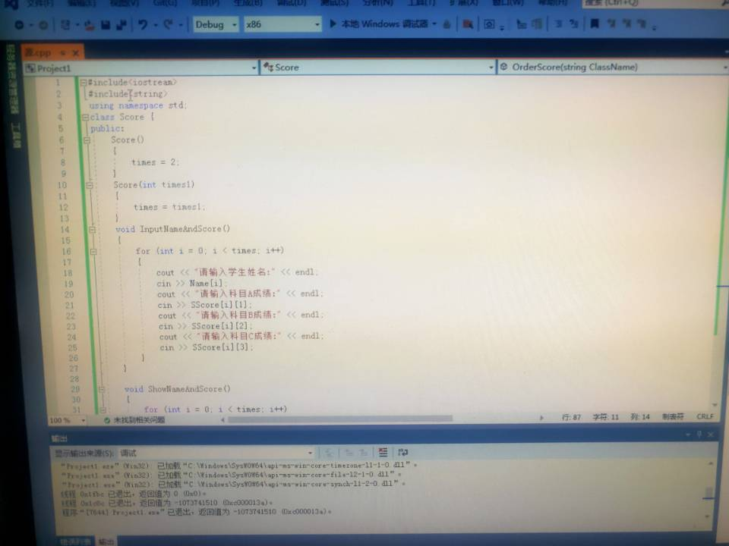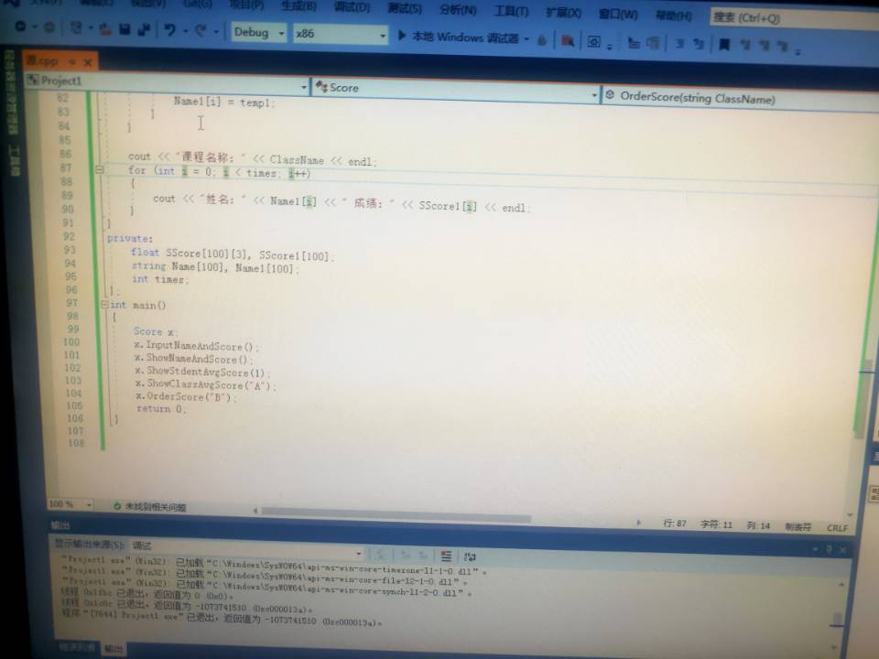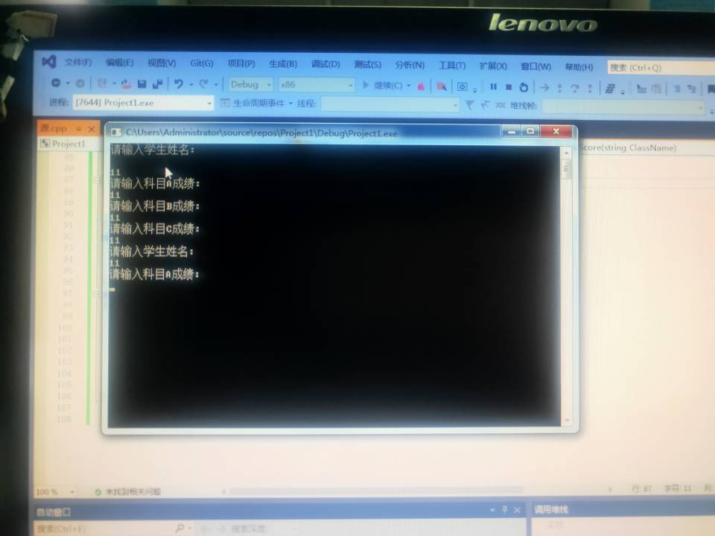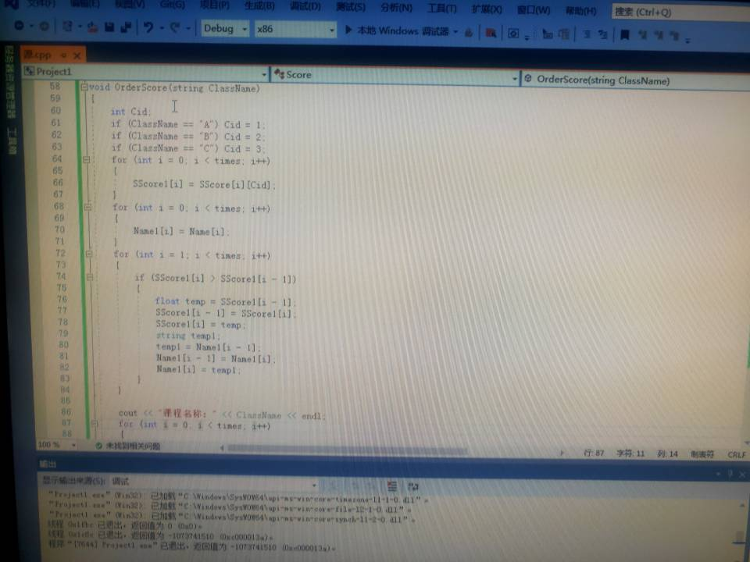

实验目的  
理解类和对象的概念，掌握声明类和定义对象的方法  
掌握构造函数和析构函数的实现方法初步掌握使用类和对象编制C++程序  
  
实验内容  
创建一个类，完成以下功能：  
连续输入一组二维坐标值；  
二维坐标值的数目可以由用户自定义(默认为2个，最多为100组)；  
显示用户输入的坐标值；  
显示用户输入坐标值的均值；